
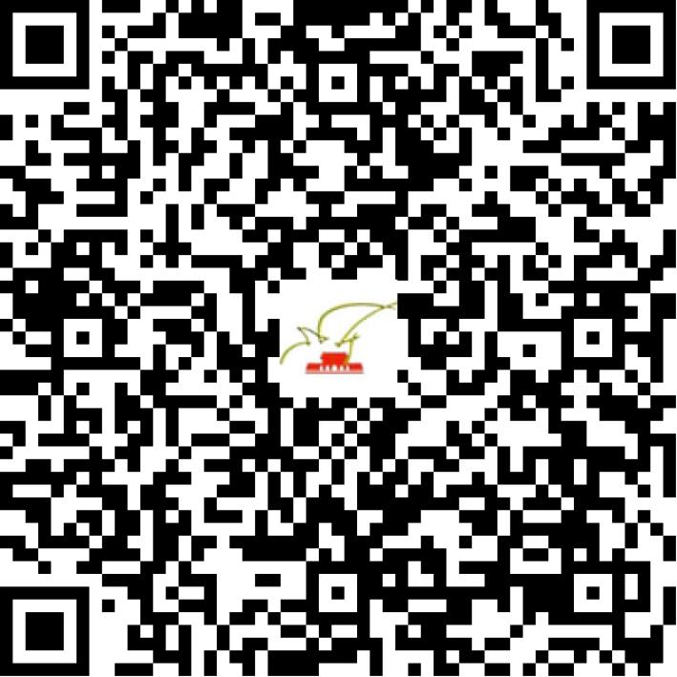

京网文〔2020〕2793-457号

2021 | 年 | 02 | 月 | 02 | 日
名 称 | 北京普世通达文化传媒有限公司
住 所 | 北京市西城区地铁四号线西四站地下一层B-173
法定代表人 | 赵图琼
主要负责人
类 型 | 有限责任公司
首次发证日期 | 2020年07月08日
有效期 | 2023年07月07日
网站域名 | pushitongda.com
经营范围 | 利用信息网络经营音乐娱乐产品，表演
发证机关
编号
许可证有效期届满前30日内办理延续，有效期届满未延续的将依法予以注销。

